Nom : ______________________

**L’adjectif**

1. Encercle les 11 adjectifs dans le texte qui suit.

Il était une fois un vieil homme qui se promenait tranquillement dans une forêt ensoleillée. Il pouvait entendre le chant doux des hirondelles. Il aimait cet endroit paisible et ce moment de solitude. Ce vieux monsieur portait des chaussures poussiéreuses et usées, un manteau de laine et un bonnet démodé. Sa longue barbe blanche lui chatouillait souvent les narines surtout lorsque le vent froid d’automne se levait. Peu lui importait, car cette barbe cachait la cicatrice qu’il avait depuis maintenant plusieurs années. Il continua à marcher doucement en admirant les merveilles de la nature.

1. Accorde les adjectifs entre parenthèses.
2. Ces _________(petit) chiens _______________(adorable) appartiennent à ma voisine.
3. Ma mère et ma grand-mère sont des femmes __________________(brillant) et _____________________ (combatif).
4. 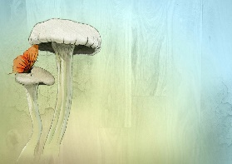Ces ___________(gros) champignons________________ (déformé) impressionnent Paul.
5. Je trouve que mon amie est très _________________ (ambitieux) et ____________________ (déterminé).
6. La piscine______________ (municipal) ouvrira la semaine_______________ (prochain).
7. Mélodie a joué une heure _____________ (entier) avec son berger.
8. Complète les phrases suivantes en ajoutant un adjectif et accorde-le.
9. Marion adore les gens ______________________.
10. Sarah admire ses oiseaux __________________ et __________________.
11. Mes amis sont ___________________ et ___________________.